附件：
平顶山学院“追梦领航”思政选修课实施方案

为更好地贯彻落实立德树人的根本任务，培养德智体美劳全面发展的社会主义事业的建设者和接班人，促进思政课程与专业课程有机融合，探索“三全育人”综合改革的新路径，学校决定开设《追梦•领航》思政选修课。为保障教学工作顺利开展，特制订本实施方案。
一、开设该课程的目的
为适应新时代大学生思想政治工作的新要求，推动思想政治理论课改革创新，增强大学生学习思政课的积极性、主动性和获得感，汇聚在不同专业领域有较深造诣的校内外党政领导、专家学者和先进典型人物，以《追梦•领航》为主题，开展系列专题讲座，就当前国内和国际政治、经济、文化、社会、生态等领域的热点问题，从不同的专业角度进行深入的分析和讲解，引导学生厚植爱国情怀，开拓理论视野，培育科学人文素养，启迪领航人生规划。
二、授课形式与团队
该课程主要采取专题讲座的形式，共由十余个相对独立的专题讲座组成，团队由学术专业造诣深、管理经验丰富的专家学者、学校和地方党政领导、知名企业家、先进模范人物组成，以不同的学科专业和工作背景，形成互相支撑、良性互动的课程教学团队。
三、课程的组织工作
1.根据思政课教学目标，结合社会形势的变化和学生的需求，根据团队成员专业优势，有针对性地制定教学计划，选聘授课教师。（马克思主义学院负责）
2.该课程由马克思主义学院形势与政策教研室负责，并指定专人负责联系专家、班级管理、课堂讨论、课程考核、成绩录入、学分记载等工作。（马克思主义学院负责）
3.组织学生选课，进行教务管理、教学质量监控和教学效果评价，教师教学工作量核算。（教务处负责）
2019年5月28日

《追梦领航》思政选修课程教学大纲
课程名称 | “追梦领航”思政选修课程 |  | 学时 |  | 20 |  |  | 学分 | 2
开课单位 | 马克思主义学院
先修课程 | 无
课程类别 | 经济与社会 |  | 开课学期 |  |  | 2018-2019学年第二学期
授课教师 | 党政领导、专家学者、先进模范人物等 |  | 职称 |  | 教授
授课对象及最大开班人数 | 所有本科生，每班60人
课程简介 | “追梦领航”思政选修课程汇聚在不同专业领域有较深造诣、管理经验丰富的平顶山学院校领导，就当前国内和国际政治、经济、文化、社会、生态等领域的热点问题以及学生学业发展、人生规划等问题，从不同的专业角度进行深入的分析和讲解，引导学生正确认识世界和中国发展大势，正确认识中国特色和国际比较，正确认识时代责任和历史使命，正确认识远大抱负和脚踏实地，启迪领航学生人生规划。
课程教学大纲（course syllabus）
学习目标 | 1.了解当前国内和国际政治、经济、文化、社会和生态等领域的热点问题，正确认识当代世界和中国发展大势，正确认识中国特色和国际比较。  2.砥砺道德品质，厚植爱国情怀，开拓理论视野，提升文化素养，正确认识时代责任和历史使命，正确认识远大抱负和脚踏实地，坚定“四个自信”，获得关于学业发展和人生规划的启迪。
进度安排、教学内容及要求 | 次序 | 教学内容 |  | 学时 |  |  | 主讲人
进度安排、教学内容及要求 | 1 | 市场经济与大学生观念转变 |  | 2 |  |  | 校长苏晓红教授
进度安排、教学内容及要求 | 2 | 从东坡文化穿越古今的魅力看文化自信 |  | 2 |  |  | 党委副书记袁桂娥教授
进度安排、教学内容及要求 | 3 | 加快推进“一带一路”战略，促进中原更加出彩 |  | 2 |  |  | 工会主席于长立教授
进度安排、教学内容及要求 | 4 | 从我做起，做美丽中国的建设者 |  | 2 |  |  | 副校长张久铭教授
进度安排、教学内容及要求 | 5 | 培养科学素养，担当创新创业大任 |  | 2 |  |  | 副校长程永华教授
进度安排、教学内容及要求 | 6 | 青年与学习 |  | 2 |  |  | 党委书记王文鹏教授
进度安排、教学内容及要求 | 7 | 美国等西方国家围堵华为5G的背后 |  | 2 |  |  | 副校长李波教授
进度安排、教学内容及要求 | 8 | 时政热评 |  | 2 |  |  | 党委副书记田建伟教授
进度安排、教学内容及要求 | 9 | 课堂讨论 |  | 2 |  |  | 张学军博士
进度安排、教学内容及要求 | 10 | 开卷考试 |  | 2
考核方式与成绩构成 | 考核方式为考试。  综合成绩构成=平时成绩（50%）+末考成绩（50%），平时考核包括出勤、发言，期末考核为开卷考试。
参考资料 | 1.《习近平谈治国理政》（第一卷），北京：外文出版社，2014年10月。  2.《习近平谈治国理政》（第二卷），北京：外文出版社，2017年11月。  3.《党的十九大报告辅导读本》，北京：人民出版社，2017年10月。  4.《习近平新时代中国特色社会主义思想三十讲》，北京：学习出版社，2018年5月。
备注 | 时间：周六上午8:00-10:00 教室：L203
教学单位教学指导委员会意见：

根据课程教学特点每班学生最多 60 人适宜。

教学单位教学指导委员会主席签字：
年 月 日
教学单位负责人意见：

教学单位负责人签字：
年 月 日
《追梦领航》思政选修课程教学大纲
课程名称 | “追梦领航”思政选修课 |  | 学时 |  | 24 |  |  | 学分 | 2
开课单位 | 马克思主义学院
先修课程 | 无
课程类别 | 经济与社会 |  | 开课学期 |  |  | 2019-2020学年第一学期
授课教师 | 苏晓红等 |  | 职称 |  | 教授
授课对象及最大开班人数 | 所有本科专业，150人
课程简介 | “追梦领航”思政选修课，由不同专业领域的校内外党政领导、专家学者、模范人物以专题讲座的形式进行授课，就当前国内和国际政治、经济、文化、社会、生态等领域的热点问题以及学生学业发展、人生规划等问题，从不同的专业角度进行深入的分析和讲解，使学生厚植爱国情怀，砥砺道德品质，开拓理论视野，培育科学人文素养，启迪领航人生规划。
课程教学大纲（course syllabus）
学习目标 | 1.了解当前国内和国际政治、经济、文化、社会和生态等领域的热点问题，正确认识当代世界和中国发展大势，正确认识中国特色和国际比较。  2.厚植爱国情怀，砥砺道德品质，开拓理论视野，提升文化素养，正确认识时代责任和历史使命，正确认识远大抱负和脚踏实地，坚定“四个自信”，获得关于学业发展和人生规划的启迪。
进度安排、教学内容及要求 | 次序 | 教学内容 |  | 学时 |  |  | 主讲人
进度安排、教学内容及要求 | 1 | 从市场经济发展看大学生价值观塑造 |  | 2 |  |  | 校长苏晓红教授
进度安排、教学内容及要求 | 2 | 从东坡文化穿越古今的魅力看文化自信 |  | 2 |  |  | 党委副书记袁桂娥教授
进度安排、教学内容及要求 | 3 | 中国共产党近百年奋斗史中的音乐经典 |  | 2 |  |  | 音乐学院党总支书记李艳慧副教授
进度安排、教学内容及要求 | 4 | 窗体顶端  凝心聚力建设美丽中国 |  | 2 |  |  | 副校长张久铭教授
进度安排、教学内容及要求 | 5 | 数学中的马克思主义辩证法 |  | 2 |  |  | 数学与统计学院院长李庆富教授
进度安排、教学内容及要求 | 6 | 从中美贸易战谈信息技术核心竞争力 |  | 2 |  |  | 副校长李波教授
进度安排、教学内容及要求 | 7 | 以人民为中心，做好新时代信访工作 |  | 2 |  |  | 平顶山市信访局高平珍副局长
进度安排、教学内容及要求 | 8 | 中国传统文化中的管理智慧 |  | 2 |  |  | 党委书记王文鹏教授
进度安排、教学内容及要求 | 9 | 璀璨的中国陶瓷文化 |  | 2 |  |  | 陶瓷学院院长、中国陶瓷大师梅国建教授
进度安排、教学内容及要求 | 10 | 坚持立德树人，建设教育强国 |  | 2 |  |  | 副校长程永华教授
进度安排、教学内容及要求 | 11 | 主动作为一带一路 追梦扬帆励志成才 |  | 2 |  |  | 工会主席于长立教授
进度安排、教学内容及要求 | 12 | 健康中国，健康你我 |  | 2 |  |  | 平顶山市中医院副院长方居正博士
进度安排、教学内容及要求 | 13 | 香港局势解读 |  | 2 |  |  | 党委副书记田建伟教授
考核方式与成绩构成 | 考核方式为考试。  综合成绩构成=平时成绩（50%）+末考成绩（50%），平时考核包括出勤、发言，期末考核为开卷考试。
参考资料 | 1.《习近平谈治国理政》（第一卷），北京：外文出版社，2014年10月。  2.《习近平谈治国理政》（第二卷），北京：外文出版社，2017年11月。  3.《党的十九大报告辅导读本》，北京：人民出版社，2017年10月。  4.《习近平新时代中国特色社会主义思想三十讲》，北京：学习出版社，2018年5月。
备注 | 时间：周六上午8:00-10:00 教室：L309
教学单位教学指导委员会意见：

根据课程教学特点每班学生最多 150人适宜。

教学单位教学指导委员会主席签字：
年 月 日
教学单位负责人意见：

教学单位负责人签字：
年 月 日
《追梦领航》思政选修课程开班式主持词
尊敬的苏校长，各位领导老师，同学们：大家上午好！
为深入贯彻落实全国高校思想政治工作会议精神和全国教育大会精神，打好学校思想政治工作质量提升攻坚战，坚持立德树人理念，形成协同育人的新局面，在学校领导的高度重视和宣传部、教务处、学工部、校团委等有关部门的大力支持下，由马克思主义学院开设的“追梦领航”思政选修课程今天正式开课了。
习总书记在今年的新年贺词中指出：我们都在努力奔跑，我们都是追梦人。广大的青年学子追逐梦想来到平顶山学院，在这里通过四年的学习深造为实现梦想打下坚实的基础。大家追梦、筑梦、圆梦，需要德馨业精的老师的领航。“追梦领航”思政选修课程汇聚在不同专业领域有较深造诣，管理经验和人生阅历都十分丰富的平顶山学院校领导，以及校内外专家学者、党政领导和劳动模范，就当前国内和国际政治、经济、文化、社会、生态等领域的热点问题以及学生学业发展、人生规划等问题，从不同的专业角度进行深入的分析和讲解，引导大家正确认识世界和中国发展大势，正确认识中国特色和国际比较，正确认识时代责任和历史使命，正确认识远大抱负和脚踏实地。希望同学们通过聆听讲座，和专家、领导面对面的沟通交流，能够砥砺道德品质，厚植爱国情怀，开拓理论视野，提升文化素养，坚定“四个自信”，获得关于学业发展和人生规划的启迪。
今天第一讲我们有幸请到了苏晓红校长，我介绍一下苏校长的基本情况。
苏晓红教授，经济学博士，河南师范大学硕士生导师，天津师范大学兼职博士生导师。为研究生主讲 《社会主义市场经济研究》《规制经济学》《应用经济学专题》等课程。主持国家精品课程、精品资源共享课程《社会主义市场经济概论》。研究方向为社会主义市场经济研究、产业组织与政府规制。苏校长科研成果丰硕。主持完成国家社科基金项目1项，主持河南省社科重大招标课题、河南省社科基金等省部级项目5项，发表CSSCI论文21篇，在人民日报、光明日报理论版发表论文5篇，中文核心期刊论文6篇，出版专著5部，主编教材3部，获河南省优秀社科成果一二三等奖4项，荣获河南省优秀青年教师 、河南省教育厅学术技术带头人、河南省优秀中青年骨干教师等称号。
苏校长讲课的题目是《市场经济精神与大学生价值观念塑造》。下面，有请苏校长开讲，大家欢迎！

让思政课燃起来丨让学生们能“抬起头”“听进去”
河南日报客户端
2019.03.21 18:22
河南日报客户端记者 张建新 河南报业全媒体记者 王冰珂
“从对外贸易切入，讲到市场经济，最后落到社会主义制度，仿佛在上经济学的课，没有印象中思政课的枯燥，两个小时根本没听过瘾。”3月20日，说起几天前由学校校长苏晓红讲授的“追梦领航”思政选修课程，平顶山学院大三女生王星懿仍回味无穷。
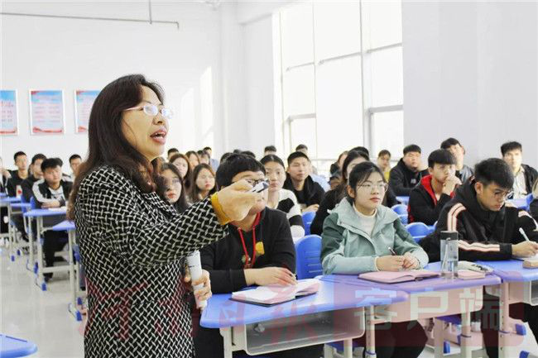
“追梦领航”思政选修课由该校党委书记、校长等开设，就习近平新时代中国特色社会主义思想、国内外各领域的热点焦点，和学生学业发展、人生规划等问题，以专业的角度进行分析、讲解，从而引导学生开阔视野，立鸿鹄志，做奋斗者。
“‘拔节孕穗期’最需要精心栽培，思政课的作用不可替代。我们走进课堂，以学生喜闻乐见的方式，感召、引导他们树立伟大信仰，保持家国情怀，坚定理想信念，从而达到立德树人的目的。”苏晓红说。
“追梦领航”思政选修课程只是该校思想政治理论教育的措施之一。
近年来，平顶山学院聚焦思政工作重点任务，按照统筹大思政、搭建大平台、推行大教育的基本思路，努力实现全员育人、全方位育人和全过程育人，并在去年被确定为河南省第一批“三全育人”综合改革试点高校，思想政治工作质量不断提升。
办好思想政治理论课关键在教师。为了提高课程吸引力，学校鼓励教师改革教学方法，通过讲案例、提问题、引导讨论、总结点评的形式，增强课堂互动性、趣味性，发挥学生主体性作用。并鼓励教师通过网络，延长学生思政教育过程。
“共享教学资料，布置、批改作业，都可以在这儿完成。”该校马克思主义学院副院长张建林，边用手机演示线上授课边说，课堂活跃度与作业质量作为期末成绩的重要参考，从而提高同学参与度。
下午三点，马克思主义学院教师王冰丽正在认真学习“两会”精神。“这是在为明天下午的集体备课会做准备。”王冰丽介绍，如今，学校组织思政教师每周定期举办集体备课会，将时事、政策解读与思政课程内容有机结合，形成统一教案，授课时结合教师个人分析，呈现多样的讲解风格。
此外，学校每年举办“思想政治教育教学优秀奖评选”活动，激励各学科教师深挖专业课程的思想政治教育资源，融入课堂教学之中，充分发挥专业课教师育人职责，推动从“思政课程”到“课程思政”改革。
实践是思想的真理。该校将思政小课堂同社会大课堂结合起来，通过举行时政知识竞赛、测试，成立党的创新理论宣讲团，组织暑期“三下乡”社会实践等，让学生在实践中了解国内国际发展趋势，认识中国特色和国际比较，扛起时代责任和历史使命。
平顶山学院党委副书记田建伟说：“下一步，我们将推出多位老师同时授课，采用漫谈+讨论+互动的形式，通过故事引出概念，从感性认知逐渐向理性认知过度，让学生们能‘抬起头’‘听进去’，从而把思政课办得越来越好。”

平顶山学院：学校领导与学生“面对面”更加走心

来源：光明日报客户端2019-04-03 16:32
“同学们，作为一名高校教师，能够站在讲台上给大家讲课，是我最幸福的事。”3月16日，在《追梦·领航》思政选修课上，校长苏晓红深情地说。
不到8点，同学们便早已在平顶山学院图书馆L203教室整齐就座，满怀期待地迎来了这位“特殊”的思政课教师——校长苏晓红，这堂别样的《追梦·领航》思政选修课正式开讲。
“苏校长从市场经济讲到大学生的价值观塑造，让印象中很枯燥刻板的思政课变得灵活生动,在这堂课上我能够听进去，听得懂，理解透，真是收获颇丰。”下课后， 2018级新闻与传播学院陈巧娟在和同学交流时说道。短短的几句话道出了同学们的共同心声。同学们纷纷表示，更加期待在接下来的思政课中，能有更多的收获和感悟。
《追梦·领航》思政选修课是平顶山学院教务处、马克思主义学院面向在校学生开设的课程，是平顶山学院实行学校党委书记、校长为学生讲思想政治理论课的创新举措，是创新学校党委理论学习中心组学习形式开展“理论宣讲学”的有益探索，全程由学校领导班子成员、校内外专家学者、党政领导和先进典型，为学生解读当前国内外各领域等领域的热点以及学生学业发展、人生规划等问题，以较高的政治素质和理论水平，为同学们讲解、答疑，从而更好地教育引导学生立鸿鹄志，做奋斗者。
2017年以来，平顶山学院不断加强和改进学校领导干部深入基层联系学生工作，按照统筹大思政、搭建大平台、推行大教育的基本思路，完善“校级领导联系学生制度”，努力实现全员育人、全方位育人和全过程育人，充分发挥思想政治工作的引领作用，推动学校思想政治工作不断强起来。学校重点探索了“校领导‘五进’”“假期家访”“《追梦·领航》思政大课堂”等育人形式，着力解决学校思想政治工作中的突出问题和明显短板，推动学校领导干部落实立德树人根本任务，切实履行办学治校、育人育才、维护稳定的政治责任和领导责任。
实施校领导“五进”活动，通过学校讲一次党课、听一次专业课、参加一次主题班会、走访一次学生宿舍、与同学们共进一次晚餐等形式，聆听学生心声，关心学生成长，深入了解学生所思所想以及对学校的意见和建议，充分发挥领导干部管理育人和服务育人的作用，两年来共2000余名学生参加与学校领导的面对面活动。
平顶山学院每年利用寒暑假开展“千里家访活动”，紧紧围绕“家校对接共促成长”，由学校领导带队，党政干部、专兼职辅导员、学业导师和成长导师对“优秀学生”、“经济困难学生”、“学习困难学生”、“交际困难学生”、“心理困难学生”、“就业困难学生”六类学生家庭开展走访活动，足迹覆盖了河南、河北、山东、陕西、湖南、江西、广西、福建、新疆、宁夏10个省、自治区，两年多来走访了550余名学生家庭，深入了解学生家庭经济状况和受助需求，扎实做好精准资助和资助育人工作，增强协同育人实效。
“思想政治工作要紧紧围绕‘培养什么人、怎样培养人、为谁培养人’这一根本问题，贴近学生实际，增强工作的针对性、实效性和亲和力。我们定期参加学生主题班会、走访学生宿舍、与学生共进晚餐、家访等活动，近距离走进学生，体验学生生活，与同学们‘面对面’，这些方式很受同学们的关注和欢迎，通过深入交谈在学生心灵中种下真善美的种子，积极引导青年学生树立远大理想，让我们的思想政治工作能够正真走心、入心。”平顶山学院党委书记王文鹏说。（光明日报全媒体记者 王胜昔 通讯员 鲁书喜）

平院“追梦•领航”开讲啦！
——校长苏晓红为平院青年学子讲授第一课
发布日期：2019-03-18 发布单位：党委宣传部 新闻作者：田晓菡 李松 田华芳 点击量： 749
3月16日上午，时间还不到8点，同学们便早已在平顶山学院图书馆L203教室整齐就座，满怀期待的迎来了一位“特殊”的思政课教师——校长苏晓红，这堂别样的《追梦•领航》思政选修课正式开讲了。
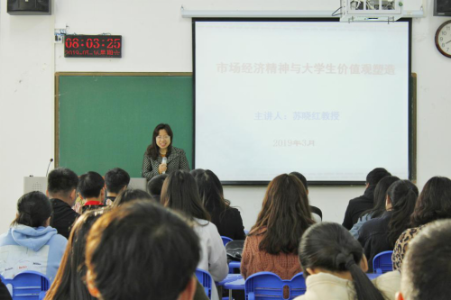
《追梦•领航》思政选修课现场（摄影/赵肖明）
在引入新课内容之前，苏晓红首先向同学们提出了思考问题，“生存环境包含什么？”“体制又包含哪些内容？”，同学们在认真地思考问题后，积极踊跃的回答问题，在互动交流中，活跃了课堂气氛。
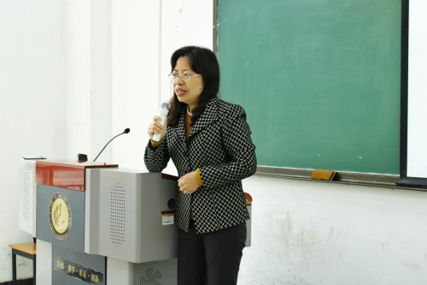
苏晓红校长讲授思政课（摄影/赵肖明）
苏晓红以《市场经济精神与大学生的价值观塑造》为题，从市场经济：我们生存的经济体制环境、认识我们的生存环境：市场经济、市场经济精神与大学生的价值观念塑造等三个方面，为同学们讲授了第一堂“追梦•领航”思政课。
在讲到市场经济精神与大学生的价值观念塑造时，苏晓红提出，市场经济是交换经济，要有诚信观，诚信才是我们恒久的财富之源, 同学们要争做一名有道德、有诚信的当代大学生；市场经济是利益经济，要追求合法利益，同学们在实际生活中，有对自身合法利益的追求，同时也要发挥乐于助人的精神；市场经济是平等经济，同学们要追求公平、公正、利人利己的行为，反对损人利己；市场经济是一种自主经济，意味着自由、民主、尊重，同学们要学会尊重别人、尊重生命，习惯和修养是我们的第二身份；市场经济是竞争经济，优胜劣汰、适者生存，在学校同学们要不断加强专业学习，积极参与实践，努力提升自己的核心竞争力；市场经济还是一种法治经济、开放经济，在今后的学习、生活中，同学们还要有法治意识、规则意识和开放意识。
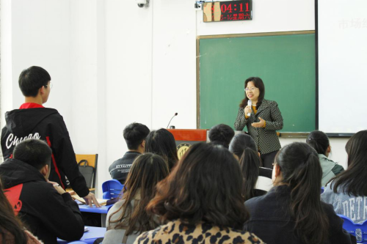
苏晓红校长与同学们互动交流（摄影/赵肖明）
“这是一堂收获颇丰的思政课，让我能够听进去，听得懂，理解透。”下课后， 2018级新闻与传播学院陈巧娟同学在和同学交流时说道。短短的几句话道出了同学们的共同心声，同学们纷纷表示，也更加期待在接下来的思政课中，能有更多的收获和感悟。
据悉，为不断激发大学生学习思政课的积极性、主动性，本学期教务处、马克思主义学院面向在校学生特别开设了《追梦•领航》思政选修课，此课程汇聚在不同专业领域有较深造诣、管理经验丰富的平顶山学院校领导、以及校内外专家学者、党政领导和先进典型，就当前国内和国际政治、经济、文化、社会、生态等领域的热点问题以及学生学业发展、人生规划等问题，从不同的专业角度进行深入的分析和讲解，引导学生正确认识时代责任和历史使命，正确认识远大抱负和脚踏实地，启迪领航学生人生规划。
《追梦•领航》思政选修课的开设是新时代贯彻落实立德树人理念，培养德智体美劳全面发展的社会主义事业的建设者和接班人，将思政课程与专业课程有机融合的一次积极尝试，是创新学校党委理论学习中心组学习形式开展“理论宣讲学”的有益探索，也是学校建设“三全育人”综合改革试点高校的具体举措。

“追梦•领航”：从东坡文化穿越古今的魅力看文化自信
发布日期：2019-04-01 发布单位：党委宣传部 新闻作者：詹子贤 点击量： 217
3月23号早上8点，在熟悉的L203教室，学校党委副书记袁桂娥教授为大家精心准备了“追梦•领航”思政课的第二讲，本讲的题目是“从东坡文化穿越古今的魅力看文化自信”。
在课程一开始，袁桂娥教授就以“苏轼是一个什么样的人？”的提问开启了本次思政课。在引用众多史料之后，袁桂娥教授总结指出：“苏东坡是个秉性难改的乐天派，是悲天悯人的道德家，是黎民百姓的好朋友，是散文作家，是新派的画家，是伟大的书法家，是酿酒的实验者，是工程师，是假道学的反对派，是瑜伽术的修炼者，是佛教徒，是士大夫，是皇帝的秘书，是饮酒成癖者，是心肠慈悲的法官，是政治上的坚持己见者，是月下的漫步者，是诗人，是生性诙谐爱开玩笑的人”。袁桂娥用一个简单的问题和一个简单却深刻的答案引起了大家的学习兴趣，让课堂一开始就进入了一个良好的氛围。袁桂娥在讲课中指出，苏东坡是一位全能文艺大师，是世界文化史上的巨人，现存诗2726首、词398阙、文4800余篇。此外，他的官场生涯也同样精彩，且跌宕起伏。他历任密州、徐州、杭州等八州太守，曾担任三部尚书，还曾做过皇帝秘书，也被四处贬谪，在官场是多起多落。在讲到苏东坡的人格魅力时，袁桂娥强调，苏东坡一直把“奋厉有当世志”，“不有益于今，当有觉于后，决不碌碌与草木同腐也”当作一辈子的人生追求和价值取向，他主张“知命者必尽人事，然后理足而无憾。”袁桂娥通过对充满传奇色彩的通才苏东坡形象的诠释，使同学们从中体会到了中国优秀传统文化的永恒魅力。
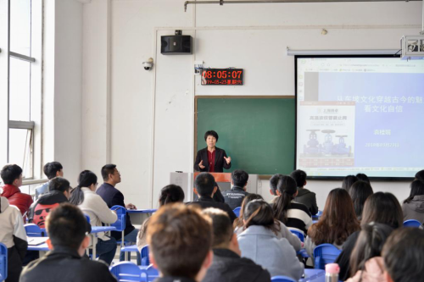
《追梦•领航》思政选修课现场（摄影/蓝普发）
在本次“追梦•领航”思政课接近尾声的时候，袁桂娥教授告诉大家，本次的教学目不只是希望同学们了解苏轼的一生和他的作品，更是希望大家能够从东坡文化的千年流响中体会到中华优秀传统文化的温婉细腻、凝重大气、尚和崇正、担当进取，体会到中化优秀传统文化在新时代的创造性转化和创新性发展，不断坚定文化自信。

